Конспект занятия по познавательному развитию в младшей группе.
«Волшебный сахарок».
Воспитатель группы Дядюкина Я.В.
Цель: изучить свойства сахара, качества, применение .
Задачи:
Воспитывающие задачи: воспитывать любознательность, соблюдения правил поведения при проведении опытов, соблюдение мер безопасности.
Обучающие задачи: способствовать накоплению у детей конкретных представлений о свойствах, формах и видах сахара и научить использовать сахар, как средство для творчества. Познакомить детей со свойствами сахара (цвет, запах, вкус, растворимость) и его значении для человека.
Материал и оборудование: : глубокая тарелка, три кубика сахара (на одного ребенка), сок свеклы и моркови, одноразовые тарелки, стаканы, сахар-песок.
Ход занятия:
Воспитатель:
Ребята, обратите внимание, у нас в группе появились стаканчики и несколько коробочек. Как вы думаете, что там? Вы можете потрогать пакетики, какие на ощупь ваши пакетики? А теперь понюхайте, пахнут ли они? Если пакетики не пахнут, значит там находится вещество без запаха. По форме это вещество напоминает квадрат. Что это может быть? Давайте отгадаем загадку?
Это — кубик, но не лёд,
Сладкий — сладкий, но не мёд,
Белый — белый, но не снег,
Крепкий, как лесной орех.
Молодцы, ребята. Конечно же это всеми любимый нами сахар!
Выкладываем из пакетиков сахар на тарелочку аккуратно. Сегодня мыс вами будем работать в научной лаборатории, будем проводить опыты.
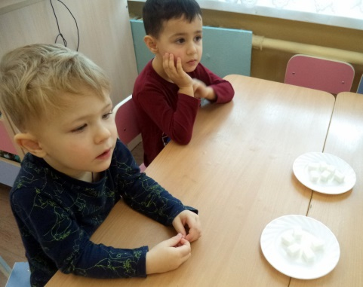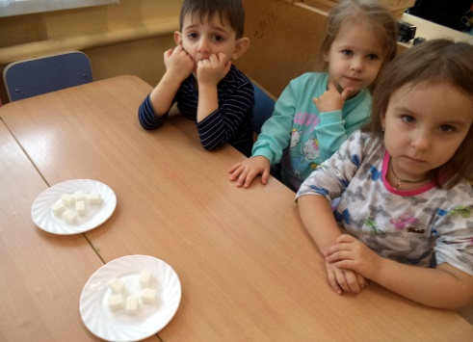
Итак, ребята, историю возникновения сахара мы знаем, давайте проговорим правила поведения в нашей лаборатории.
- Не мешать соседу.
- Не есть сахар.
- Не шуметь.
- Посмотреть как сделает старший сотрудник лаборатории ,сегодня это буду я, потом сделать самому.
Все эти простые правила помогут нам правильно провести наш научный эксперимент.
Опыт «Цветовая башня»
построим на тарелке башню из кубиков сахара, поставив, их друг на друга. Теперь аккуратно выливаем немного сока в тарелку (не на башню!) и наблюдаем, что происходит с нашей башней. Сначала окрашивается основание башни, затем вода поднимается вверх, и окрашивает следующий кубик. Когда сахар пропитается соком – башня рухнет,но мы не будем разрушать наши сладкие башни. Я аккуратно солью остатки сока и мы подождем когда кубики сахара высохнут. У нас будет разноцветный сахар, а краска для него совсем не опасна,это сок свеклы и морковки.
Из этого делаем вывод: сок может растворить сахар. Он проникает в сахар, смешиваясь с ним (это хорошо видно по тому, как меняется цвет сахара) и поднимается вверх по башне.
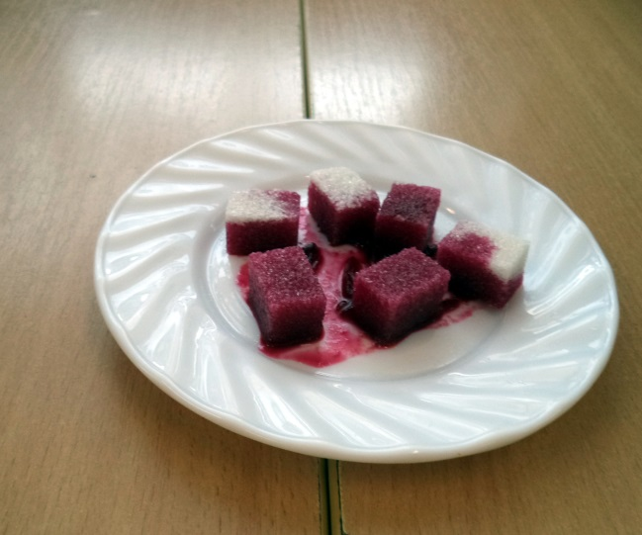
Теперь знаем, что он может быть в твердым (кубики) и в сыпучем (сахарный песок). А еще у сахара есть свои плюсы и минусы.
Плюсы:
Сахар помогает нам думать и улучшает память.
Сахар делает нас счастливыми.
Сахар дает нам энергию.
Минусы:
Сладкое портит фигуру.
Сахар вреден для зубов и если есть его очень много ,то придется часто ходить к зубной фее..

